**双流区张志勇名师工作室**

**简 讯**

**立足课标 推陈出新**

活动时间：2022年4月11日

参加人员：张志勇导师、工作室学员、副校长、文化学科代表

活动主题：四川省双流艺体2022年春季课题研修暨青年教师培训会

简讯记录：赵立朋

简讯内容：

“沉舟侧畔千帆过，病树前头万木春”春末夏初，的新旧交替季节迎来了艺体中学春季课题研修会。在这春暖花开的好时节，张志勇名师工作室开展了一次教学活动。4月11日下午3:00，在双流艺体中学211会议室正式举行，本次活动由校研培处主任谢远静主任主持，参与活动的是全体工作室成员、副校长陈双、廖洪森，谢远静主任、文化学科代表。

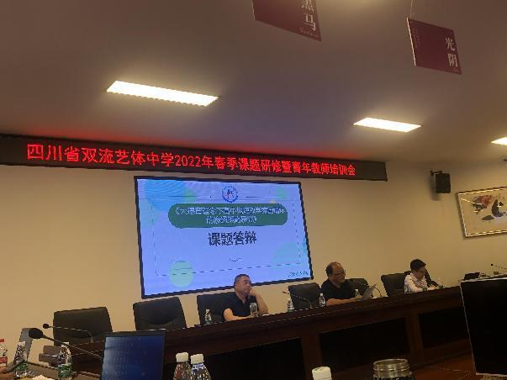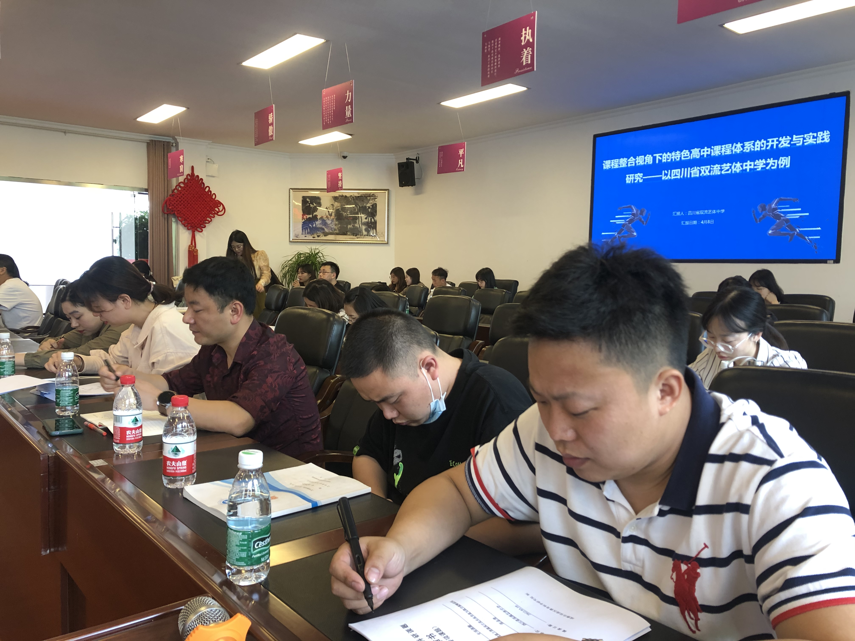

**活动一：历史学课课题申报开题预答辩**

活动第一个阶段，历史学科组分享了他们以“学科融合”为主题的课题开题报告。黄瑞老师做了详细的解读说明，围绕课题背景、现存的研究综述（国内外）、学校现状分析、选题创新等展开，立足学校特色对学科融合的可行性做了大胆预设。工作室学员受益匪浅，也借此机会让我们年轻教师能够对学校各学科的发展与联系有了较为深入的认识。

最后陈校长、廖校长对开题做了详细的指导并给出了详尽的修改建议，也让工作室学员的我们对课题申报的流程、要点有了全面的认识。

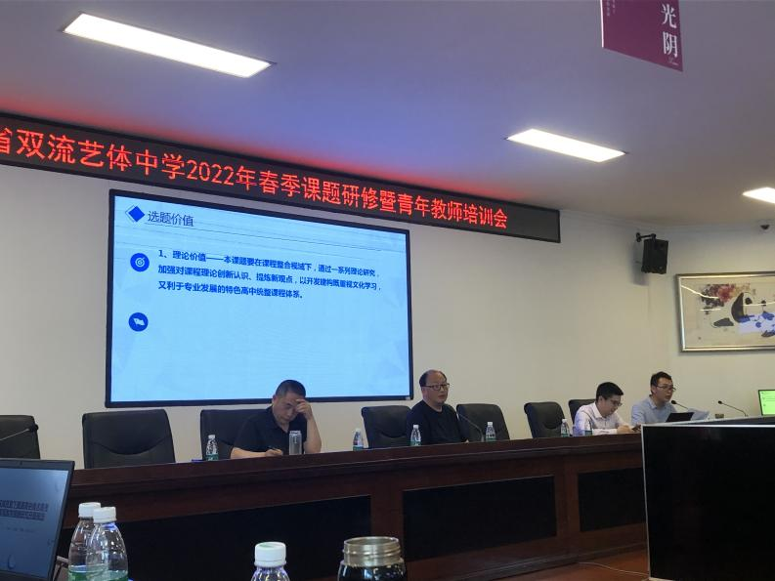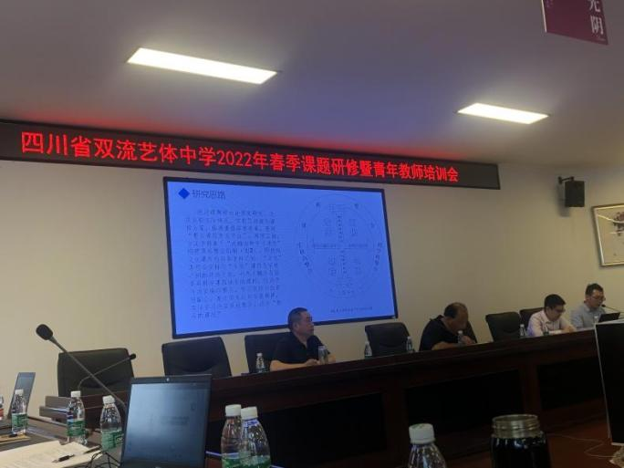

**活动二：地理学课课题申报开题预答辩**

活动第二阶段，地理学科组分享了他们以“地理学课培养学生家国情怀策略研究”为主题的课题开题报告。教师代表做了详细的解读说明，围绕课题背景、现存的研究综述（国内外）、学校现状分析、选题创新等展开，立足学校特色对学科教育的家国情怀教育的可行性做了大胆预设。工作室学员受益匪浅，也借此机会让我们年轻教师能够对地理学科与德育主题的结合有了较为深入的认识。

最后陈校长、廖校长对开题做了详细的指导并给出了详尽的修改建议，也让工作室学员的我们对课题申报的流程、要点有了全面的认识。

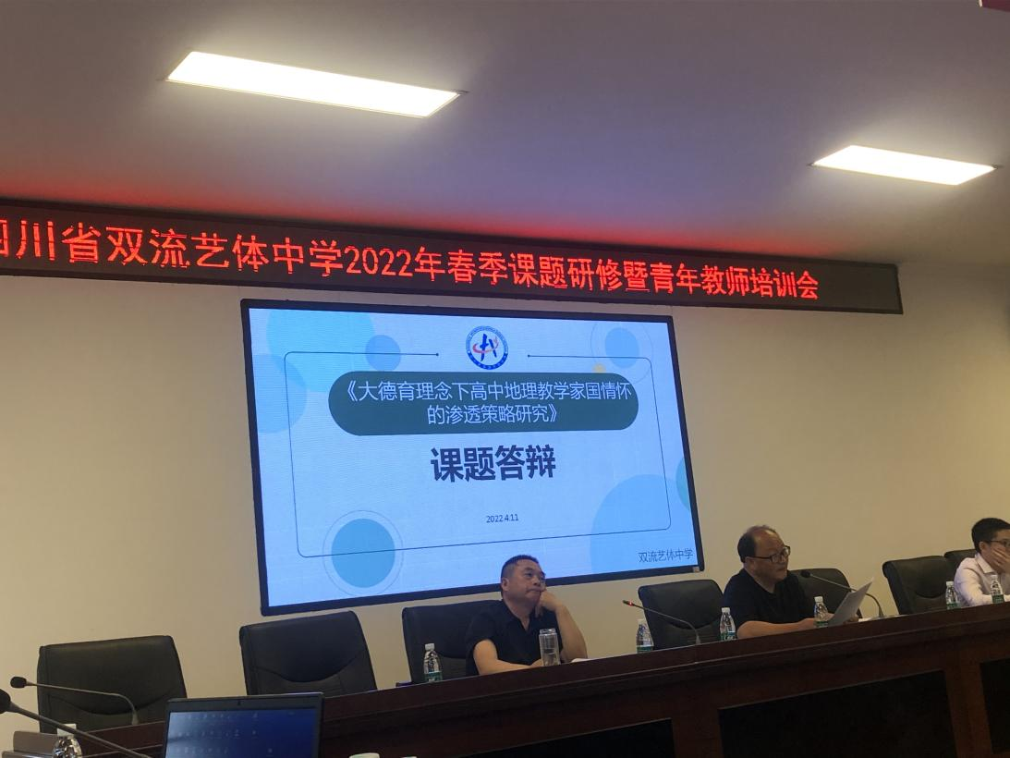

**活动三：美术学课课题申报开题预答辩**

活动第三阶段，美术学科组分享了他们以“双减背景下普通美术高考速写教学策略研究”为主题的课题开题报告。教师代表黄世军做了详细的解读说明，围绕选题依据、研究设计、创新之处、预期成果等展开，立足学校特色对速写学科教育的可行性做了大胆预设。工作室学员受益匪浅，也借此机会让我们年轻教师能够对速写教学的可能性有了较为深入的认识。

最后陈校长、廖校长对开题做了详细的指导并给出了详尽的修改建议，也让工作室学员的我们对课题申报的流程、要点有了全面的认识。

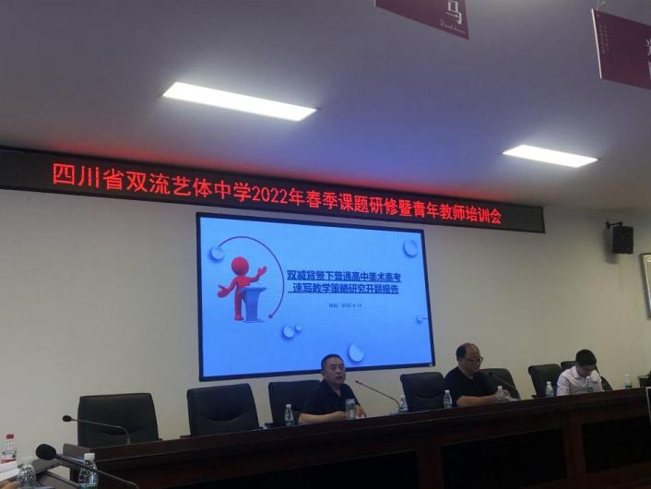

课后，谢远静主任就对今天的课题申报开题预答辩做了深入的探讨，在思维的碰撞中，每位老师都有积极的发言，汇总了较多的可行性的实际方案。

随后，张志勇导师针对学员进行了单独的交流，首先指出了值得肯定的地方，然后一针见血的指出了年轻教师的课题缺失，呼吁大家积极学习、积极研究，在今后的教学与自身成长上多动脑，结合自身发展制定教育教学目标，推陈出新找到自己的专长。这种研讨的方式极大促进了老师们更深层次的教学反思，老师们受益匪浅，对课堂教学中所运用的教育理念、教学思想、教学方式、方法等也有了更深刻的理解，对以后的教学工作有了十足的信心。

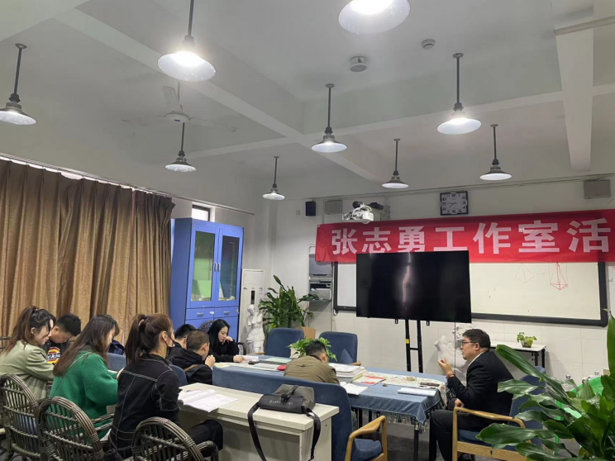

呼吁今后每一位老师都要积极参与课题申报与研究，积极参与各级课题的工作，把自己最好的一面展示出来。在学员们的一片掌声之中，此次的研讨交流活动也随着落下了完美的帷幕。